Міністерство освіти і науки України

Національний технічний університет України «Київський політехнічний інститут імені Ігоря Сікорського»

Факультет інформатики та обчислювальної техніки Кафедра інформатики та програмної інженерії

Звіт

з лабораторної роботи № 8 з дисципліни

«Алгоритми та структури даних-1.

Основи алгоритмізації»

«Дослідження алгоритмів пошуку та сортування»

Варіант 5

Виконав студент ІП-14 Гайдучек Максим Андрійович

(шифр, прізвище, ім'я, по батькові)

Перевірив Мартинова Оксана Петрівна

( прізвище, ім'я, по батькові)

Київ 202 1

**Лабораторна робота №8**

**Тема роботи:** Дослідження алгоритмів пошуку та сортування.

**Мета роботи:** Дослідити алгоритми пошуку та сортування, набути практичних

навичок використання цих алгоритмів під час складання програмних

специфікацій.

**Варіант:** 5

**Хід роботи**

**Задача**

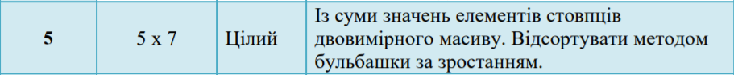

**Постановка задачі**

Створимо матрицю випадковим чином.

Створимо масив . Щоб порахувати суми елементів стовбців даної матриці, створимо арифметичний цикл з лічильником от 0 до з кроком 1, що буде перебирати індекс стовбця матриці. В тілі циклу створимо змінну , у якій запишемо суму стовбця. Створимо арифметичний цикл з лічильником от 0 до з кроком 1, що буде перебирати індекс рядка матриці. У тілі цього циклу порахуємо суму стовбця: . Після цього, запишемо у масив значення суми: .

Після цього, відсортуємо бульбашкою масив та виведемо його за зростанням.

**Математична модель**

|  |  |  |  |
| --- | --- | --- | --- |
| **Змінна** | **Тип** | **Ім’я** | **Призначення** |
| Матриця | Двовимірний цілочисельний масив |  | Вхідна матриця |
| Масив | Цілочисельний масив |  | Вихідний масив |
| Сума стовбця | Цілий |  | Проміжне значення |
| Тимчасова змінна | Цілий |  | Проміжне значення |

Крок 1: Визначити основні дії

Крок 2: Деталізувати заповнення масиву суми стовбців

Крок 3: Деталізувати сортування бульбашкою масиву за зростанням

**Псевдокод**

|  |  |
| --- | --- |
| Крок 1 | **Початок**  **Введення**  Деталізувати заповнення масиву суми стовбців  Деталізувати сортування масиву  **Виведення**  **Кінець** |
| Крок 2 | **Початок**  **Введення**  **Для** **від** 0 **до** 6:  **Для** **від** 0 **до** 4:  *s*  Деталізувати сортування масиву  **Виведення**  **Кінець** |
| Крок 3 | **Початок**  **Введення**  **Для** **від** 0 **до** 6:  **Для** **від** 0 **до** 4:  **Для** **від** 0 **до** 5:  **Для** **від** 0 **до** :  **Якщо** :  **Виведення**  **Кінець** |

**Блок-схема алгоритму**



**Код алгоритму на Java**

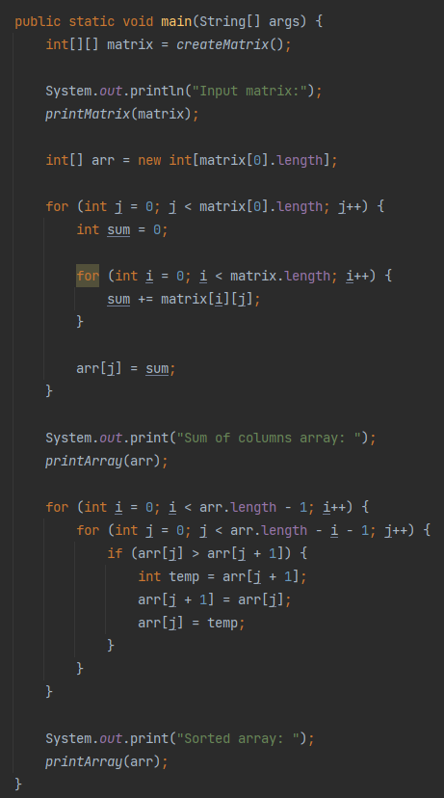

**Випробовування алгоритму**

|  |
| --- |
| **Дія** |
| **Початок** |
| **Для** :  **Для** :  **Для** :  ...  **Для** :  **Для** :  **Для** :  **Для** :  ...  **Для** :  …  **Для** :  **Для** :  **Для** :  ...  **Для** :  //  **Для** :  **Для** :  **Оскільки** , **то**  **Для** :  **Оскільки** , **то**  …  **Для** :  **Оскільки** , **то**  //  **Для** :  **Для** :  **Оскільки** , **то**  **Для** :  **Оскільки** , **то**  …  **Для** :  **Оскільки** , **то**  …  //  **Для** :  **Для** :  **Оскільки** , **то нічого не здійсниться**  **Виведення** |
| **Кінець** |

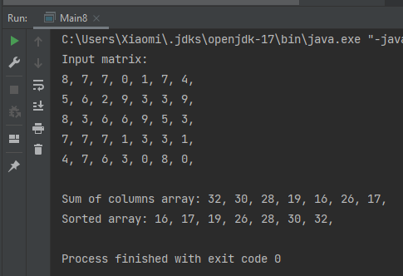

**Висновок:** під час виконання даної лабораторної роботи було досліджено алгоритми сортування бульбашкою масивів даних, набуто практичних навичок використання цих алгоритмів під час складання програмних специфікацій; розроблено математичну модель, псевдокод, блок-схему та код алгоритму на Java поставленої задачі.